Apprentissage par problème en Physique (APP)

Enoncé 3 : Onde ou matière ?
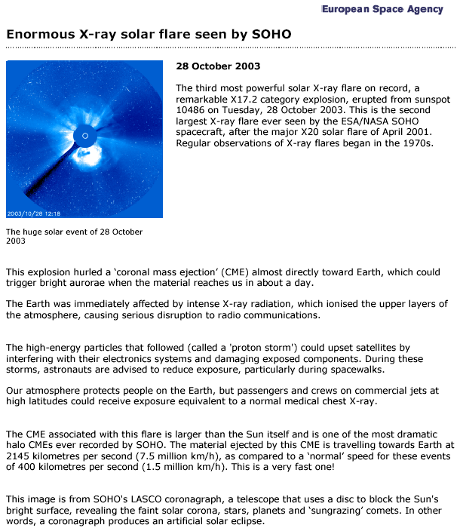
Dans ce qui précède, l’auteur parle de rayons X. Il cite également la vitesse de projection de matière solaire se déplaçant dans l’espace à une vitesse vertigineuse. Mais vos souvenirs et lectures antérieures vous rappellent que les ondes se propagent dans le vide à la vitesse de la lumière. Par ailleurs, vous venez de traiter en électricité toute une série de questions mettant en œuvre champs électriques et magnétiques et pour lesquels il est manifeste qu’un support matériel comme un câble est chaque fois utilisé et associé à l’existence de courants et de déplacements de charges. N’y-a-t-il pas contradiction ?

Pouvez-vous,
- Identifier les caractéristiques générales des rayons X (bandes de fréquence, longueurs et nombres d’ondes) et comparer celles-ci à celles de la lumière visible, des ondes radios, des hyperfréquences ;
- expliquez mathématiquement, à partir des équations de Maxwell, comment il est possible qu’un champ électrique et un champ magnétique se propagent sans support ;
- si c’est effectivement le cas, calculez à partir des mêmes équations, leur vitesse de propagation dans le vide ;
- en déduire le temps qu’il faudra pour que les différents effets cités dans l’article ci-dessus arrivent à la Terre ;
- écrire la forme générale d’une fonction qui se propage à une vitesse v dans la direction x. Que devient cette expression dans le cas sinusoïdal ?

Dans cette situation, les champs électrique et magnétique sont-ils dépendants ou indépendants l’un de l’autre ?
- Si oui, établissez l’expression mathématique décrivant cette relation entre eux ;
- Si non, prouvez-le ;
- Illustrer graphiquement (dessin à main levée) les orientations vectorielles de ces champs, ainsi que par rapport à la direction de propagation ;
- Pouvez-vous illustrer graphiquement (dessin à main levée ou Matlab) la propagation du signal en fonction du temps, de l’espace parcouru …

Références : Young-Freedman University Physics ch.33 et 19.

